**Поправки в раздел X Трудового кодекса РФ приняты: что учесть специалисту по охране труда?**

**С 1 марта 2022 года начнет действовать новая редакция Трудового кодекса РФ, в т. ч. актуализирован раздел, регламентирующий охрану труда и подзаконные акты к нему. Рассмотрим основные изменения и нововведения и разберемся, что и как нужно учесть в работе специалисту по охране труда.**

В последний день весенней сессии депутаты Государственной думы в 3 чтении приняли поправки в Трудовой кодекс РФ. Одновременно Минтруд России разместил для обсуждения тексты законопроектов, детализирующие нововведения. Основная цель изменений — совершенствование механизмов предупреждения производственного травматизма и профзаболеваний.

**Основные новшества новой редакции трудового кодекса РФ**

**Самоконтроль — новое право работодателя**

Новая редакция ст. 22 ТК РФ предоставляет работодателю право «проводить самостоятельно оценку соблюдения требований трудового законодательства и иных нормативных правовых актов, содержащих нормы трудового права (самообследование)».

**За неприменение средств индивидуальной защиты — неоплачиваемый простой**

В соответствии с новыми требованиями ст. 76 ТК РФ работодатель обязан будет отстранить от работы работника, «не применяющего выданные ему в установленном порядке средства индивидуальной защиты, применение которых является обязательным при выполнении работ с вредными и (или) опасными условиями труда, а также на работах, выполняемых в особых температурных условиях».

**Сохранение рабочего места и среднего заработка на время психиатрического освидетельствования**

В соответствии с новой редакцией ст. 185 ТК РФ место работы (должность) и средний заработок по месту работы сохраняются за работником только на время прохождения обязательных медосмотров, а с 1 марта будущего года норма распространится еще и на время прохождения обязательного психиатрического освидетельствования.

**Запретительные меры в сфере труда женщин изменяются на ограничительные**

Законодатель следует международному тренду на гендерное равенство. С 1 января 2021 года действует новый Перечень производств, работ и должностей, на которых ограничивается труд женщин (далее — Перечень).

В обновленном Перечне **вместо слов о запрете труда женщин** на определенных работах предполагается **только ограничение на его применение**. В документе применяется **иная классификация производств и работ**, где ограничивается женский труд.

*Например, новой редакцией предусмотрено, что применение труда женщин на работах, связанных с подъемом и перемещением вручную тяжестей, превышающих предельно допустимые для них нормы, ограничивается. В действующей редакции применять труд женщин на соответствующих работах запрещено.*

*Также сняты ограничения по работе женщин на воздушном и водном транспорте и в качестве дальнобойщиков — водителей большегрузных автомобилей. Установлен безусловный запрет только на девять видов работ, которые упомянуты в п. 89–98 Перечня (среди них тушение пожаров, транспортировка, погрузка, разгрузка вручную ядохимикатов и др.). В остальных случаях труд женщин запрещен во вредных и опасных условиях труда, а также когда не проведена специальная оценка условий труда (СОУТ).*

Для гармонизации законодательства (Трудового кодекса РФ и его подзаконного акта — Перечня) вносятся изменения в раздел XII, главу 41, ст. 253 ТК РФ.

**Вместе с новой редакцией Трудового кодекса РФ с 1 марта 2022 года вступят в силу и его подзаконные акты**

Требования Трудового кодекса РФ, как и сейчас, будут детализированы в его подзаконных нормативных актах.

**Охрана труда: апгрейд раздела X «Охрана труда» ТК РФ**

Наибольшее количество корректировок внесено в раздел X «Охрана труда» ТК РФ. Далее подробно разберем, что изменилось и на что особенно надо обратить внимание.

**РАЗДЕЛ X «ОХРАНА ТРУДА «ТРУДОВОГО КОДЕКСА РФ: ЧТО ИЗМЕНИЛОСЬ**

Новая редакция раздела содержит большое количество новшеств. Ряд требований был включен впервые, а некоторые скорректированы или вовсе исключены. Одни изменения мелкие, носят технический характер и не повлияют на работу специалиста по охране труда (далее — СОТ, ОТ) и кадровика, а другие потребуют внесения изменений в локальные нормативные акты (ЛНА).

Самые серьезные изменения ждут нас:

• после 1 марта 2022 года — когда новая редакция вступит в законную силу, и

• во второй половине 2024 года — когда нам придется разрабатывать новые нормы выдачи СИЗ.

А сейчас обо всем по порядку.

**Изменилась структура**

В разделе X ТК РФ стало на 1 главу и 9 статей больше:

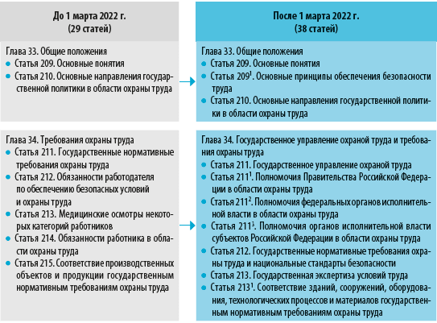

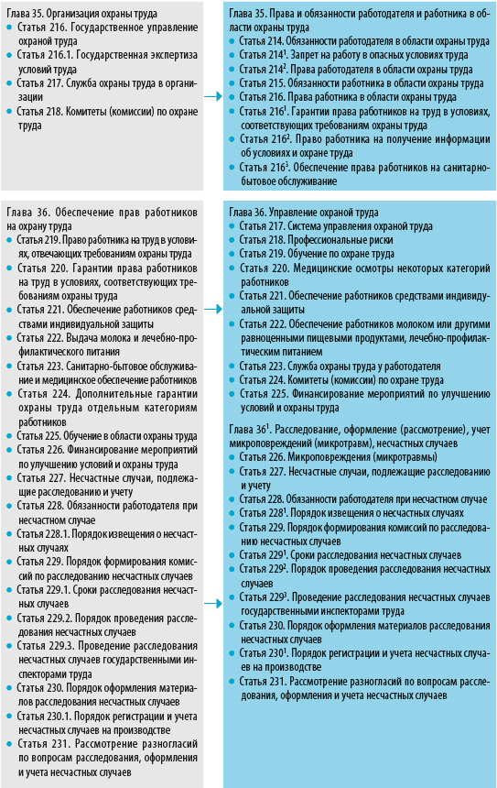

**Раздел X дополнен и скорректирован, или 12 моментов, на которые обратим внимание**

Главы переформатированы, дополнены новыми статьями, а содержание действующих статей частично изменено. В частности:

1. Разграничены полномочия Правительства РФ, федеральных органов исполнительной власти, органов исполнительной власти субъектов РФ в области ОТ.

2. Изложены государственные нормативные требования ОТ и национальные стандарты безопасности труда, а также порядок осуществления государственной экспертизы условий труда.

3. Установлен порядок соответствия зданий, сооружений, оборудования, технологических процессов и материалов государственным нормативным требованиям ОТ.

4. Изложены обязанности и права работодателя, а также обязанности и права работника в области ОТ.

5. Регламентирован порядок введения запрета на работу в опасных условиях труда.

6. Изложены гарантии права работников на труд в условиях, соответствующих требованиям ОТ.

7. Закреплены права работников на получение информации об условиях и ОТ, а также права работников на санитарно-бытовое обслуживание.

8. Установлен порядок управления профессиональными рисками на рабочих местах.

9. Изложены правила обучения по ОТ, правила проведения медицинских осмотров некоторых категорий работников, правила обеспечения работников СИЗ, порядок обеспечения работников молоком или другими равноценными пищевыми продуктами, лечебно-профилактическим питанием.

10. Определен порядок создания службы ОТ у работодателя, а также комитетов (комиссий) по ОТ.

11. Определены порядок и условия финансирования мероприятий по улучшению условий и ОТ за счет средств федерального бюджета, бюджетов субъектов РФ, местных бюджетов, внебюджетных источников, добровольных взносов организаций и физических лиц, а также работодателями.

12. Установлен порядок расследования, оформления (рассмотрения), учета микроповреждений (микротравм), несчастных случаев на производстве.